Surveillance : Parabène

Contexte de l’étude :

L’objectif de cette étude est d’effectuer une veille autour du «Parabène» pour détecter le bruit de fond et la prise de parole sur la thématique, ainsi que les sujets connexes historiques et émergents, cela dans différentes zones géographiques.
L’étude est réalisée sur un corpus issu des blogs, des sources scientifiques, des sites d’actualités, des sources spécialisées, des forums ainsi que des sites institutionnels, et pour étendre le champ de surveillance, l’étude porte également sur la présence de la thématique dans les réseaux sociaux.

Volumétrie :

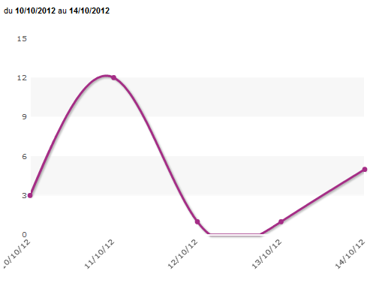

Evolution de la volumétrie du Parabène en France

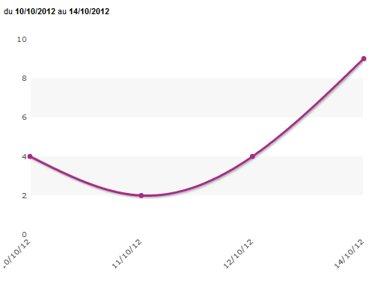
Evolution de la volumétrie du Parabène à l’international

La courbe représentant la volumétrie des documents abordant la thématique en France connait un pic durant la journée du 11 pour redescendre juste après, cela est en lien avec le nombre de sources qui ont communiqués ces deux jours sur l’importance des soins de visage sans parabène.
Pour le parabène à l’échelle internationale, la courbe connait une évolution calme au départ, pour atteindre le pic le jour du 14, cela est dû aux différentes apparitions prévenantes des dangers du parabène.

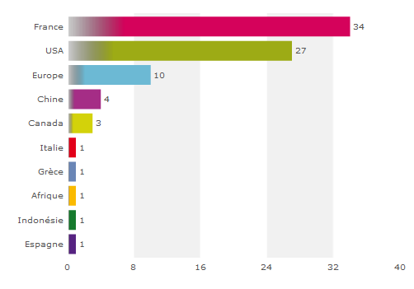
Répartition par lieu géographique

La répartition par lieu géographique montre que la France et les états unies d’Amérique suivi de l’Europe communiquent le plus sur le sujet durant cette période (10-14 Octobre).
Sources :

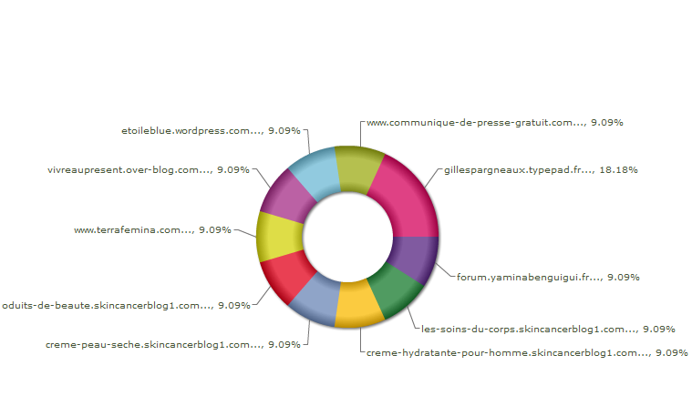
Les Sources Françaises qui en parlent

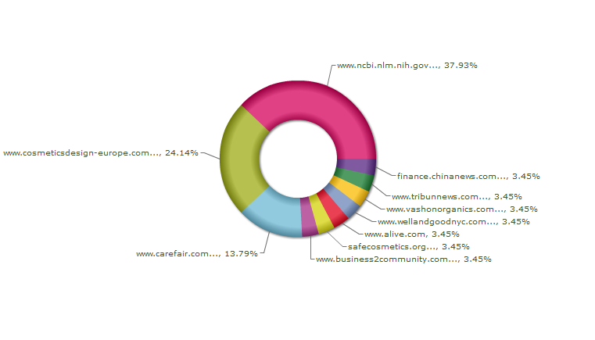
Les Sources qui en parlent à l’international

Les graphiques ci-dessus représentent les sources d’information qui traitent le sujet, nous remarquons pour les sources françaises que la plupart des sources en parlent au même pourcentage sauf la source « «gilespargneaux », alors que pour les sources internationales il y a les sources « ncbi.nlm.nih », « cosmeticsdesign- europe » , « carefair » qui en parlent le plus .
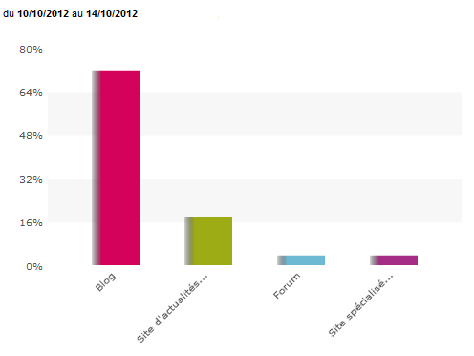
Présence médiatique du Parabène en France
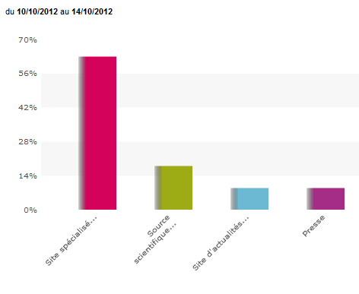
Présence médiatique du Parabène à l’international

D’après la présence médiatique du Parabène, nous déduisons qu’en France c’est surtout les blogs qui en parlent le plus, alors qu’à l’échelle internationale c’est plutôt les sites spécialisés et les sources scientifiques qui traitent le sujet.

Analyse sémantique :

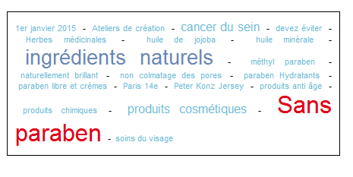
Concepts liés à la thématique (corpus France)

L’analyse sémantique du corpus documentaire français met en évidence une présence assez forte du concept « Sans paraben » ainsi que des « ingrédients naturels », nous retrouvons aussi d’autre thèmes qui apparaissent lorsque l’on parle du parabène tels que « cancer du sein », « produits cosmétiques », « soins du visage ».
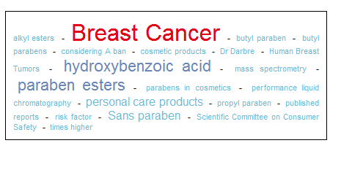
Concepts liés à la thématique (corpus international)

Le nuage de tags des documents représentants le corpus international désigne la présence importante du « Breast Cancer », « hydroxybenzoic acid », « paraben ester », on remarque d’autres concepts cités autour de la thématique (« Sans paraben », « personal care products », « Dr Darbe » )

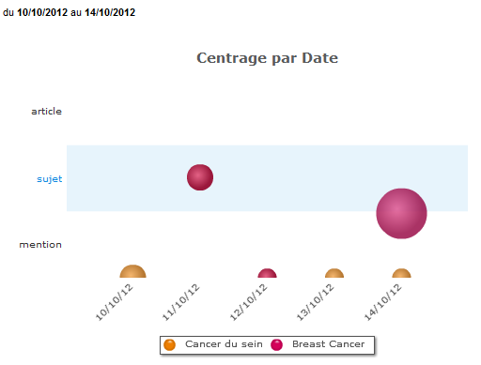
Suivi de l’évolution de l’importance des concepts

D’après le suivi du concept «cancer du sein » dans les deux corpus documentaire Français et international, nous remarquons que ce dernier et plus important dans le corpus international surtout à la date du 11 où il fait le sujet des articles pour ensuite prendre du volume trois jours après mais avec moins d’importance.

Réseaux sociaux :

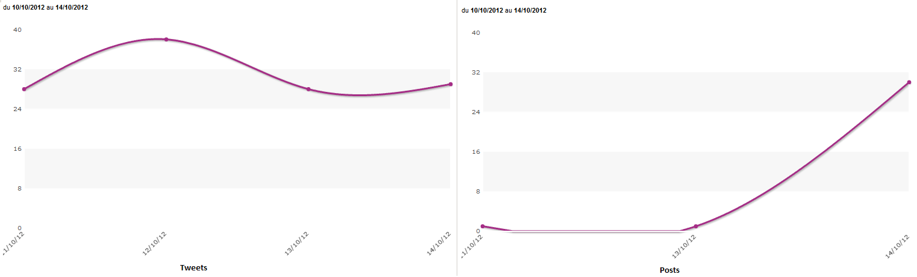

Volumétrie des tweets et des posts

Le suivi du Paraben sur Facebook et Twitter nous ramène à déduire que c’est sur Twitter que l’on s’exprime plus sur le sujet.

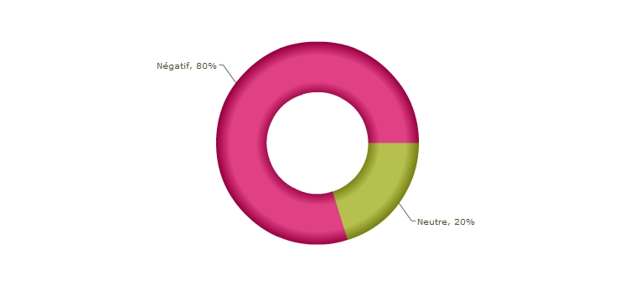
Tonalité dans les réseaux sociaux
Lorsque l’on s’exprime autour du Parabène sur les réseaux sociaux c’est surtout de manière négatif (80%), et quand on en parle de manière neutre c’est surtout pour dire que tel produit est sans parabène.

